Funkcjonowanie osobiste i społeczne, zajęcia rozwijające komunikowanie się, zajęcia rozwijające kreatywność klasa IV-VIIB 25.05.2020r. (3 x 45)
Moja MAMA
Zad.1.
Przygotuj kartkę oraz kolorowe długopisy i kredki. Zapisz i narysuj podane zagadnienia.
Wykonaj kartkę o mamie wzorując się na przykładzie pod spodem (kolory i kształty możesz samodzielnie wymyślić lub użyj już wybranych) :
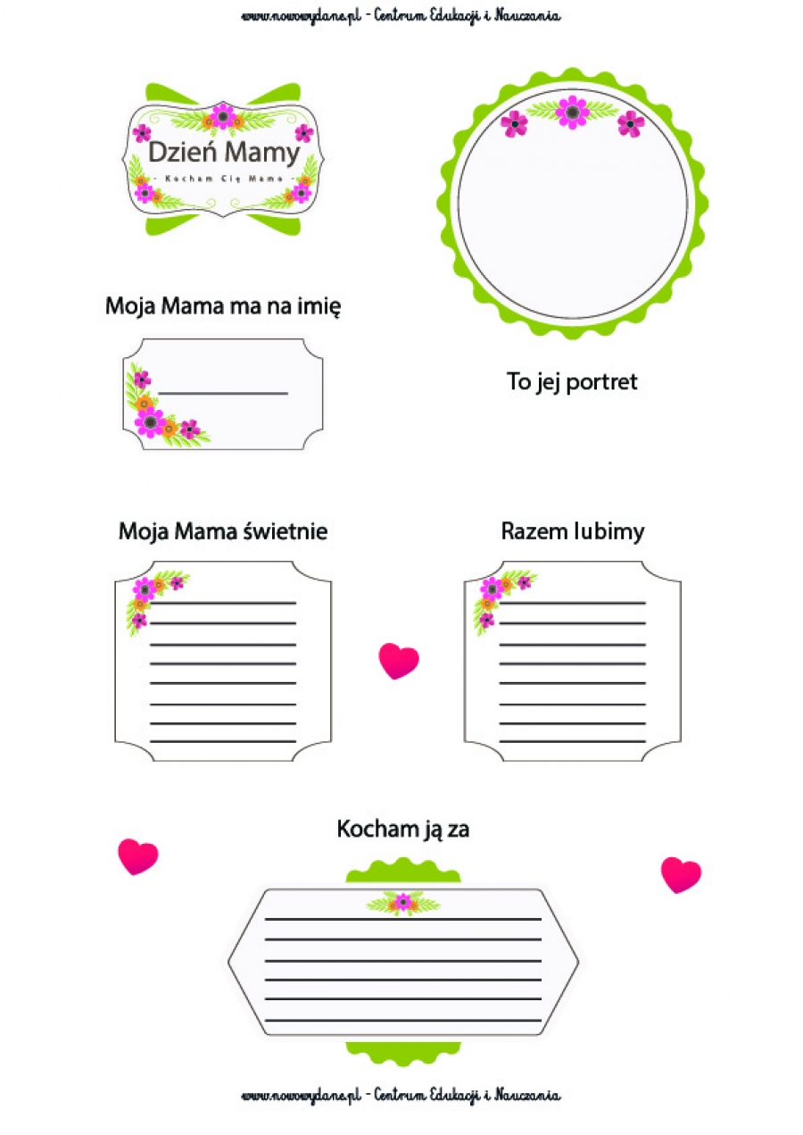

Zad. 2.
Wypisz skojarzenia ze słowem MAMA (minimum 5)

Zad. 3.
Przyjrzyj się rzeczą, które są atrybutami mamy. Wymyśl zdania związane z mamą do każdego obrazka.
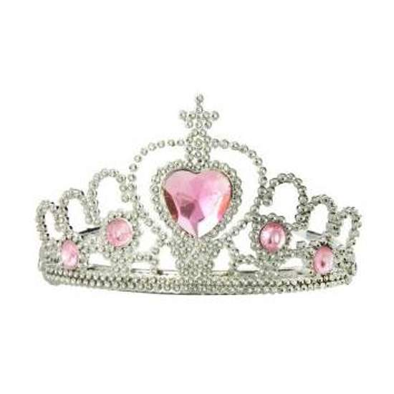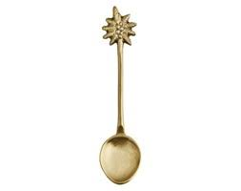
- …
- …
- …

Czy masz inne pomysły na rzeczy, które mogą być atrybutem mamy? Narysuj i opisz!
……………………………. …

Zad. 4.
- Wypisz w podpunktach jakie prezenty można wręczyć na dzień mamy! Co widzisz na obrazku?
- Zapisz swoje pomysły jeśli coś nie zostało umieszczone na zdjęciu.
- Wybierz, który z prezentów najbardziej pasuje do Twojej mamy.

Zad. 5.
Narysuj w programie komputerowym „Paint” bukiet kwiatów w wazonie.
Obraz zapisz: „Dla mamy”.

Zad. 6.
Twoja mama zna Cię najlepiej ze wszystkich! Wiesz zapewne o tym. A jak Ty znasz swoją mamę? Która atrakcja sprawiłaby jej największą radość?
1.
Kolacja na wieżowcu.
2.
Rejs statkiem.
3.
Lot balonem.
4.
Film w kinie.
5.
SPA.
6.
Skok na bangee.

- Wybierz prezent niespodziankę z propozycji.
- Opisz czemu właśnie dokonałeś takiego wyboru.
- Jakie emocje mogą towarzyszyć podczas doświadczania takiej atrakcji? Jak myślisz?

Zad. 7.
Wymyśl życzenia z okazji dnia mamy! Zapisz je!

Zad. 8.
Przeczytaj uważnie i dokładnie, kilka razy tekst utworu „dla mamy” którą wykonuje znany artysta Kortez.

Dla mamy

Potłukę się,
pogubię gdzieś,
okłamię Cię,
powstrzymasz gniew.
Zapragnę gwiazd,
Ty wszystko dasz,
a ja wezmę wszystko.
Przetańczę noc,
uwierzę w coś,
dosięgnę dna,
obiegnę świat,
popełnię błąd,
wykrzyczę złość,
bo Ty stoisz za mną.
Dam Ci za to polne kwiaty,
wyślę list, wezmę na spacer,
sam dla Ciebie prezent zrobię,
do snu bajkę Ci opowiem.
Postawię się,
osiągnę cel,
poczuję wstyd,
i będę zły.
Podniosę głos,
zbuduję dom,
a Ty będziesz dumna.
Nie boję się,
wiem czego chcę,
i będę szedł,
przed siebie szedł,
obejrzę się,
poszukam Cię,
i już nie odnajdę.
Dam Ci za to polne kwiaty,
wyślę list, wezmę na spacer,
sam dla Ciebie prezent zrobię,
do snu bajkę Ci opowiem.
Autor tekstu: | Agata Trafalska
Kompozytor: | Kortez

Zad. 9.
Posłuchaj utwór:
https://www.youtube.com/watch?v=w4I1HQ9Y4-8

Zad. 10.
Sprawdź kiedy przypada 26 maja 2020 roku.
Co to za dzień? Co obchodzimy?
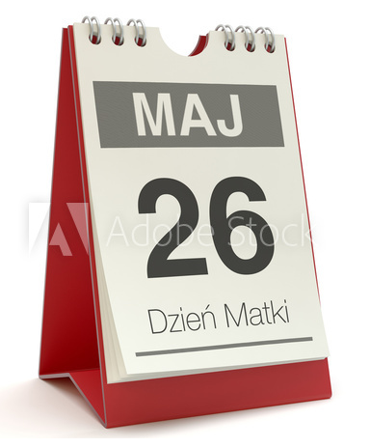

Zad. 11.
Rozśpiewaj się:
- Szczoteczka językiem po dziąsłach (3 obroty w lewo, 3 obroty w prawo)
- Usta przesyłające buziaczki (z głosem) na przemian z uśmiechem (5 razy)
- Parskanie konika (prrrr)
- Wytworzyć długi dźwięk na głosce „mmmmmm”
- Wypowiadać szybko: da, da, da, da, da, da, da, da, da, da, da (3 razy)
- Długi wdech nosem – brzuch rośnie – przytrzymać – długi wydech ustami – brzuch maleje (5 razy)
- Szybkie i energiczne zdmuchiwanie pyłku (fu, fu, fu – razy 10)
- Rzucie trawy jak krowa – rozluźnianie żuchwy
- Ziewanie z przymkniętymi ustami – oddychanie nosem
- Długi dźwięk na głosce a ( jak najdłużej, na końcu coraz ciszej)

Zad. 12.
Wykonaj piosenkę z wersją oryginalną: „dla mamy”, Kortez.

Cele:
- Uczeń potrafi budować zdania.
- Uczeń kształtuje pisanie i czytanie.
- Uczeń potrafi samodzielnie napisać życzenia.
- Uczeń potrafi analizować i podejmować wybory.
- Uczeń wie kiedy jest Dzień Matki.
- Uczeń zna utwór muzyczny: „Dla mamy”
- Uczeń uwrażliwia się na sztukę.
- Uczeń potrafi pracować wykorzystując programy komputerowe.
- Uczeń wykazuje się kreatywnym myśleniem.
- Uczeń prawidłowo wykonuje ćwiczenia z zakresu emisji głosu.

